Приложение 1
к решению Совета депутатов
Одинцовского городского округа
от 29.09.2020 № 5/19

СХЕМА ГРАНИЦ ТЕРРИТОРИАЛЬНОГО ОБЩЕСТВЕННОГО САМООБРАЗОВАНИЯ ПО АДРЕСУ:
МОСКОВСКАЯ ОБЛАСТЬ ОДИНЦОВСКИЙ ГОРОДСКОЙ ОКРУГ, Д. ОСОРГИНО
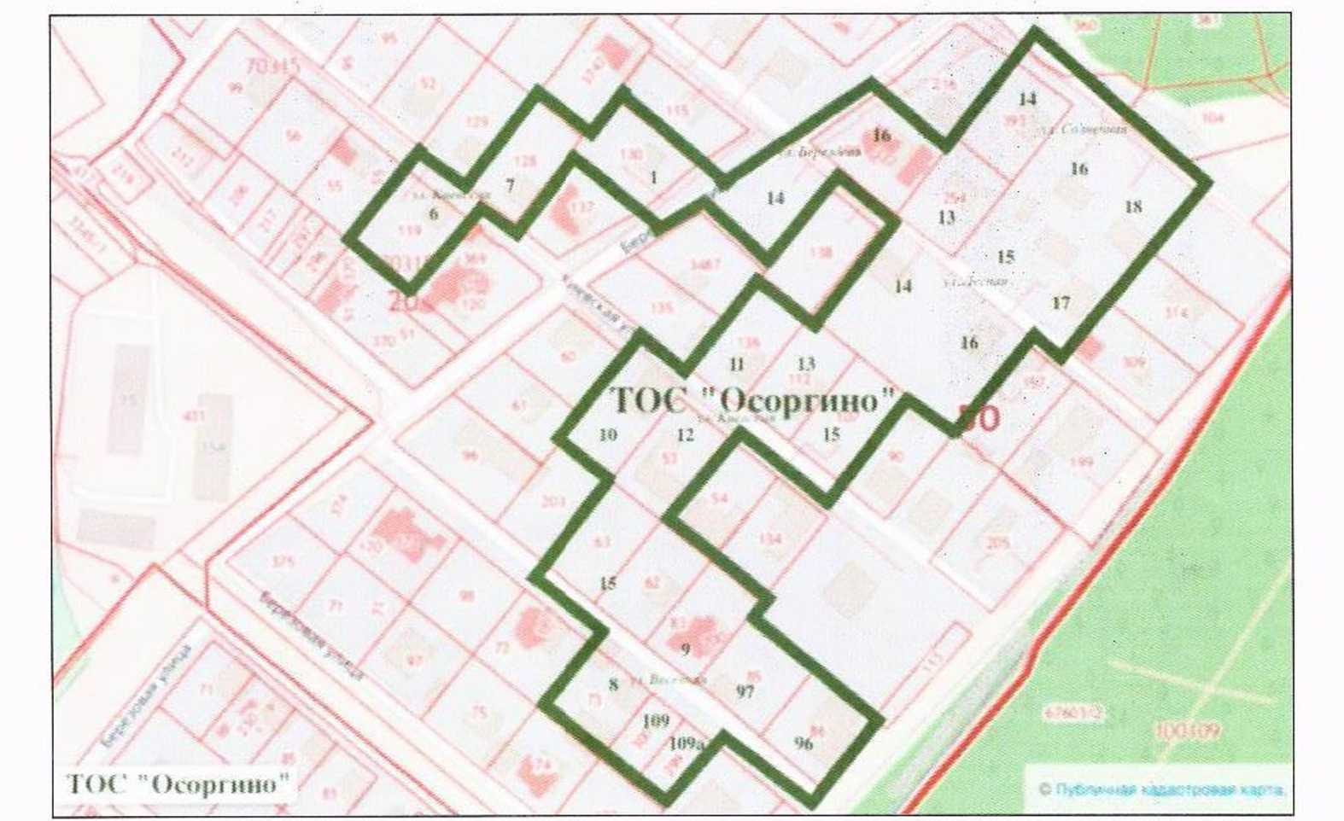(КАДАСТРОВЫЙ КВАРТАЛ 50:20:0070315)

